Diagrammes de classes

Diagramme du modèle:
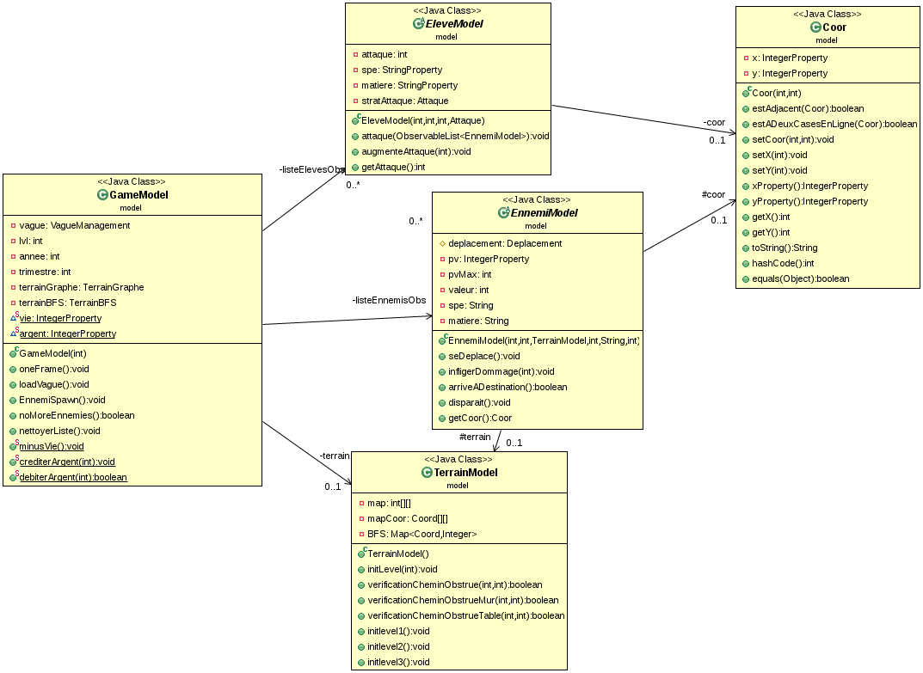
Ce diagramme représente l’architecture principale du modèle. Il ne represente que les classes abstraites EnnemiModel et EleveModel pour regrouper toutes les classes des packages ennemis et eleves (voir diagramme hierarchie Ennemis).
Les Coor sont utilisées dans les 2 classes abstraites pour gérer leur position sur le tableau « map » de la classe TerrainModel.
La classe GameModel regroupe le TerrainModel, l’ EnnemiModel et l’EleveModel pour pouvoir controller les trois depuis celle-ci et donc les lier entre eux.

Diagramme de déplacement des ennemis :
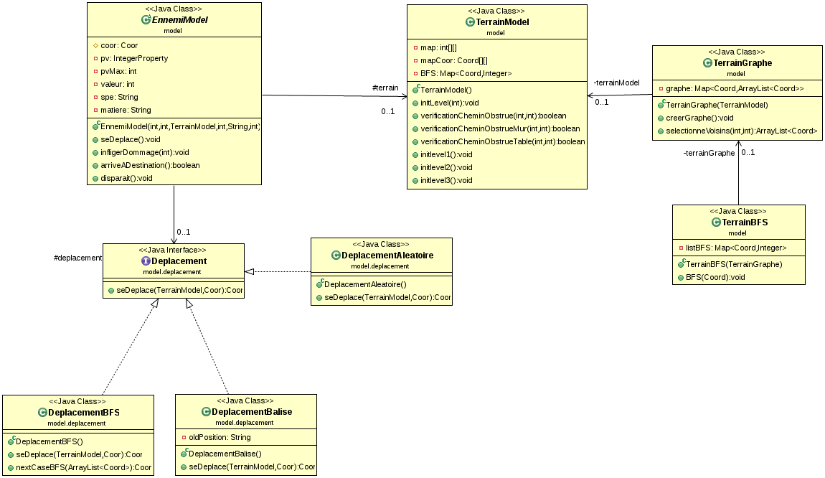

Ce diagramme représente les fonctions necessaires au déplacement des ennemis dans le modèle. La classe EnnemiModel est ici la classe principale. Elle fait appel a la classe TerrainModel pour récuperer le tableau de jeu ainsi que le BFS qui sont nécessaires pour les classes de déplacement de l’interface Deplacement. Le deplacement est un attribut de EnnemiModel qui utilise l’attribut Coor pour se déplacer.

Diagramme hiérarchie des ennemis :

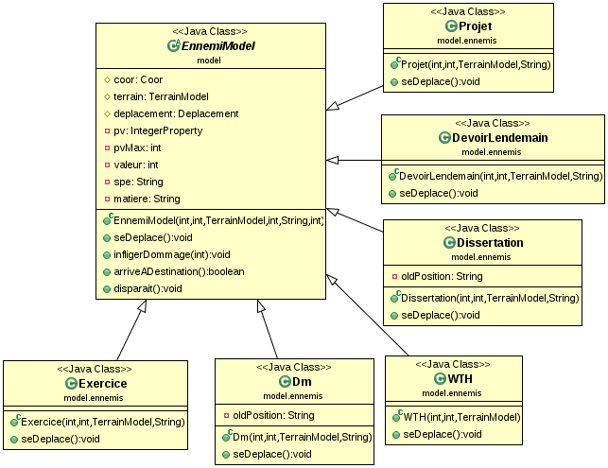

Ce diagramme sert d’exemple pour représenter la hiérarchie des diiférents types d’ennemis.Les 6 types d’ennemis sont des sous-classes de la classe abstraite EnnemiModel.
Tous les ennemis possèdent les mêmes attributs qui sont situé dans la classe mère. La fonction qui diffère est la fonction seDeplace(). Selon le type de déplacement de l’ennemi (aleatoire,BFS,Balise) la fonction des sous-classes fait appel à la fonction de l’interface Deplacement correspondante.

Les differents types d’élèves et d’attaques sont aussi gérer sur la même hierarchie que les ennemis.

